وضعية انطلاق للمقطع 7  يرغب فلاح في شراء معدات لسقي ارضه (رش محوري)  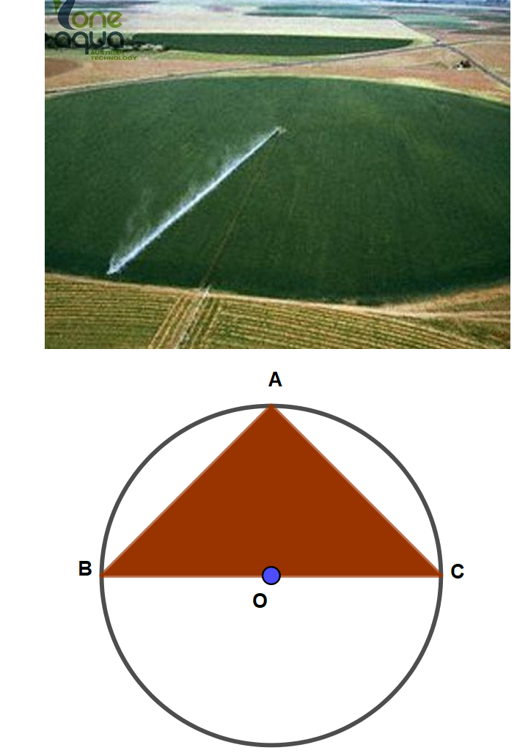 الدائرة في الاسفل التي مركزها O و نصف قطرها 25m تمثل الجزء الذي يمكن سقيه باستخدام هذه المعدات والمثلث المتساوي الساقين الذي راسه الاساسي A تحيط به هذه الدائرة هو جزء من قطعة الارض غير صالح للزراعة  - انشئ مخطط دائري تحدد فيه المساحة المسقية و التي يمكن زراعتها و المساحة المسقية و التي لا يمكن زراعتها |  | وضعية انطلاق للمقطع 7  يرغب فلاح في شراء معدات لسقي ارضه (رش محوري)  الدائرة في الاسفل التي مركزها O و نصف قطرها 25m تمثل الجزء الذي يمكن سقيه باستخدام هذه المعدات والمثلث المتساوي الساقين الذي راسه الاساسي A تحيط به هذه الدائرة هو جزء من قطعة الارض غير صالح للزراعة  - انشئ مخطط دائري تحدد فيه المساحة المسقية و التي يمكن زراعتها و المساحة المسقية و التي لا يمكن زراعتها
Belhocine : https://prof27math.weebly.com

